

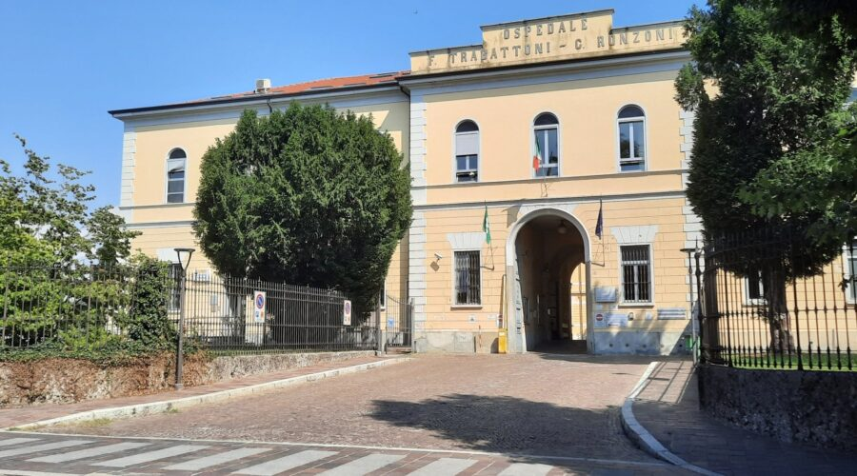

* **[SANITÀ](javascript:;)**

**Studio osservazionale su pazienti Covid: “La Riabilitazione respiratoria ha un ruolo fondamentale”**

 20 Gennaio 2021

“La riabilitazione respiratoria svolge un ruolo fondamentale e di primo piano nel permettere al paziente colpito gravemente dal Covid di ritornare ad una qualità di vita sovrapponibile a quella prima dell’infezione o comunque compatibile con una  
soddisfacente ripresa dell’attività quotidiana”.

A parlare in questi termini è **Claudio Rampoldi,** Responsabile della Struttura di Riabilitazione Pneumologica dell’**Ospedale di Seregno**. Le sue considerazioni sono supportate da uno **studio osservazionale** su alcuni pazienti ricoverati presso il presidio di Seregno, dopo aver superato il contagio da SARS-CoV-2.

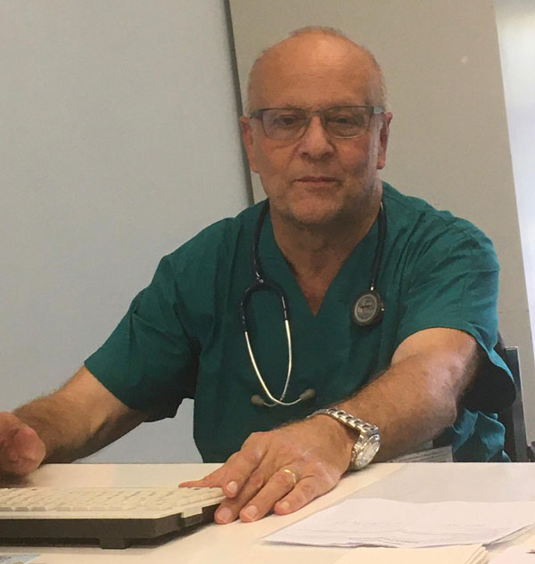

Claudio Rampoldi

### **LO STUDIO**

Sono stati esaminati i risultati relativi al ciclo riabilitativo respiratorio di 10 pazienti (9 uomini e una donna), con una età media di 65 anni.

Tutti, prima di giungere all’Ospedale Trabattoni-Ronzoni, sono stati ricoverati in terapia intensiva per Covid 19 severo: buona parte presso l’ospedale di Vimercate, qualcun altro al San Gerardo di Monza e uno presso una struttura ospedaliera dell’area bergamasca. I 10 malati hanno subito, anche, una trachestomia durante la fase acuta della malattia e del ricovero intensivo.

A Seregno hanno registrato una degenza media di tre settimane (i più critici anche di 40 giorni), nel corso della quale sono stati sottoposti a sedute riabilitative quotidiane e a test di accertamento pneumologico.

“La spirometria – spiega Rampoldi – ha evidenziato, in 9 pazienti un deficit restrittivo respiratorio via via da molto severo a lieve. In uno, l’esame è risultato nella norma. Misurato anche il valore del CO, il monossido di carbonio, la cui presenza nel polmoni dei pazienti colpiti in modo pesante dal Covid, tende a rimanere molto a lungo”.